ご協賛・ご協力団体等のご紹介

このイベントの開催にあたり、多くの企業・団体等のご支援をいただきました。
皆様方の力の結集により、本日を迎えることができましたことを、心より感謝申し上げます。
（五十音順、敬称略）
愛知県防災局 | 株式会社佐合木材 | 緑区花水緑の会
国土交通省中部整備局 | 東邦ガス株式会社 | 緑区 緑消防団
名古屋大学 | カネコ産業株式会社 | 緑消防署
旭硝子株式会社 | ダイドードリンコ株式会社 | 緑環境事業所
名古屋地方気象台 | ジャンボエンチョー | 上下水道緑営業所
株式会社日立ビルシステム | ティア緑 | 報道機関各社
社団法人名古屋建設業協会 | NPO法人アレルギーネットワーク

主催団体のご紹介
「なごや災害ボランティア連絡会」 とは・・・
災害ボランティア団体、名古屋市及び関係機関等が、平常時から連携とネットワーク化の推進を図るとともに、防災に関する啓発活動を協力して実施することにより、災害時におけるボランティア活動を円滑に推進することを目的として、平成１８年に設立された組織です。
毎月定例会を開催し、情報交換等を行うほか、市民向けの防災啓発活動を行い、地域防災力の向上に貢献しています。
地域の災害ボランティア団体を中心に、計１８団体で構成しています。

災害ボランティアコーディネーターなごや、ＮＰＯ法人レスキューストックヤード、防災ボラネット守山（２０年度座長）、名古屋みなと災害ボランティアネットワーク、名古屋みどり災害ボランティアネットワーク、名古屋きた災害ボランティアネットワーク、天白でぃぷり、名東区災害ボランティアの会、名古屋ひがし防災ボランティアネットワーク、名古屋みなみ災害ボランティアネットワーク、名古屋なかがわ災害ボランティアネットワーク、名古屋みずほ災害ボランティアネットワーク、なごやにし防災ボランティアの会、なごや防災ボランティアネットワーク昭和、あいち防災リーダー会名古屋ブロック、社会福祉法人名古屋市社会福祉協議会、財団法人名古屋国際センター、名古屋市
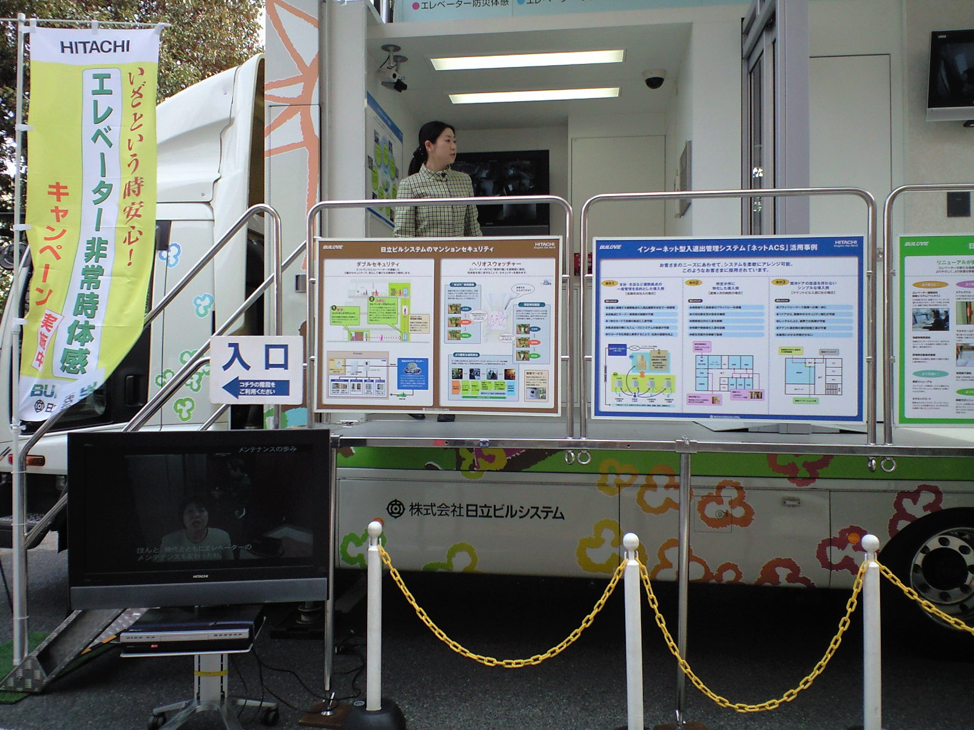
防災フェスタ２００８
inみどり
２００８．１１．２３ 10:00～16:00
緑区役所講堂・駐車場
プログラム “地域のつながり”
１０：００～ 開会セレモニー
１０：２０～ コーナー紹介、展示・体験スタート！（１６：００まで）
１１：００～ 防災カフェ1回目『地震に対する現代社会の脆さを斬る！』
名古屋大学大学院教授 福和伸夫氏
１３：００～ 防災カフェ2回目『被害抑止と救援活動～災害ボランティアの挑戦』
NPO法人レスキューストックヤード代表理事 栗田暢之氏
１４：００～ 防災カフェ3回目『助け合いの仕組みづくりの先進例』
大高南学区区政協力委員長 小池田 忠氏
１６：００～ 終了セレモニー
主催 なごや災害ボランティア連絡会
(企画・運営：名古屋みどり災害ボランティアネットワーク)
共催 名古屋大学環境学研究科 福和・飛田・護研究室
名古屋大学災害対策室
社団法人名古屋建設業協会
旭硝子ガラスパワーキャンペーン
緑区役所、緑消防署
後援 内閣府（防災担当）、名古屋地方気象台、愛知県
防災のための愛知県ボランティア連絡会

